|  |  |
| --- | --- |
| Una imagen de una carretera de curvas con árboles  primera parte del proyecto integrador  Sistemas Operativos y Servicios de Internet | Equipo 4:  Amayelli Itzel Silva Contreras  Kevin Roberto Gómez Peralta  José Luis Garza Gallegos  Edsel Barbosa Gonzalez  Universidad de Colima  Facultad de Telemática |

**Introducción:**

Actualmente en la Universidad de Colima se nos ha pédido desarrollar un sistema embebido el cual calcule el caudal de agua que corre en la Facultad de Telematica, asi mismo mandara esta información a un servidor FTP o HTTP para después ser mostrado en una pagina web, anuado a esto si el caudal de agua muestra una anomalía se enviara una alerta mediante correo electrónico al encargado del sistema.

Es en esta parte donde desarrollamos un programa para enviar correos electronos.

**Desarrollo:**

Principalmete para desarrollar esto me dispuse a ver un video tutorial en youtube[1], en cual decía que en el encabezado de nuestro programa necesitavamso declarar unas librerías.

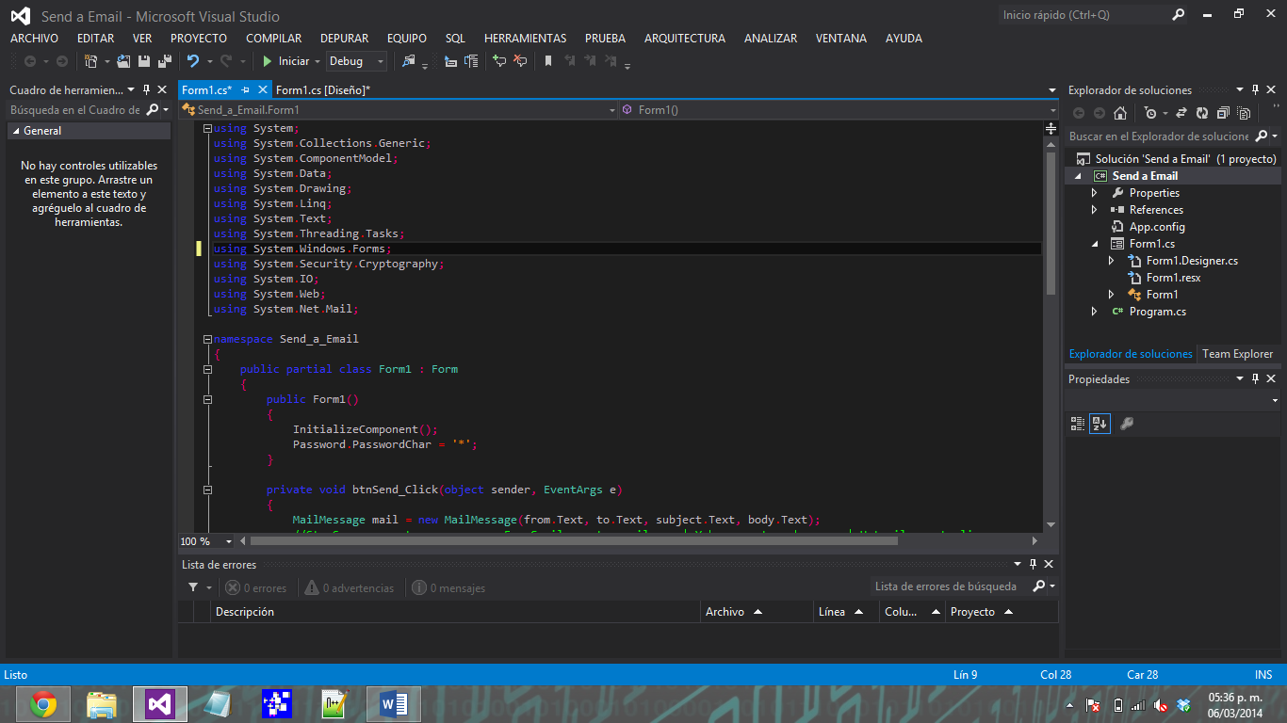

Despues de esto era necesario indicar que en el textbox donde se ponga la contraseña se sobreescriban “*” (esto para no ver una contraseña que se ocupa).

Posteriormente se tiene que crear un objeto del tipo MailMessage el cual debe contener quien envía el correo, hacia quien va dirijido, el asusnto del mensaje y el cuerpo del mensaje.

Tambien se ocupa otro objeto del tipo SmtpClient donde se especifica el Cliente Smtp a donde se tiene que enviar el correo. Para esto fue necesario buscar los diferentes clientes Smtp, por ejemplo para los correos de Gmail el Smtp es: smtp.gmail.com, para Yahoo es: smtp.yahoo.com, para Hotmail es: smtp.live.com.

Asi mismo necesitamos saber el numero de puerto que tiene cada uno de los clientes Smtp, pero el común entre todo estos es: 587.

Para poder enviar cualquier correo es necesario enviar una credencial esto es, indicar quien envía el correo con una cuenta valida, es por esto que quien envía el correo debe de ingresar su contraseña, de esta manera de habilita el servicio.

Si el cliente necesita habilitar las Ssl, las habilitamos.

Y por ultimo enviarmos el correo.

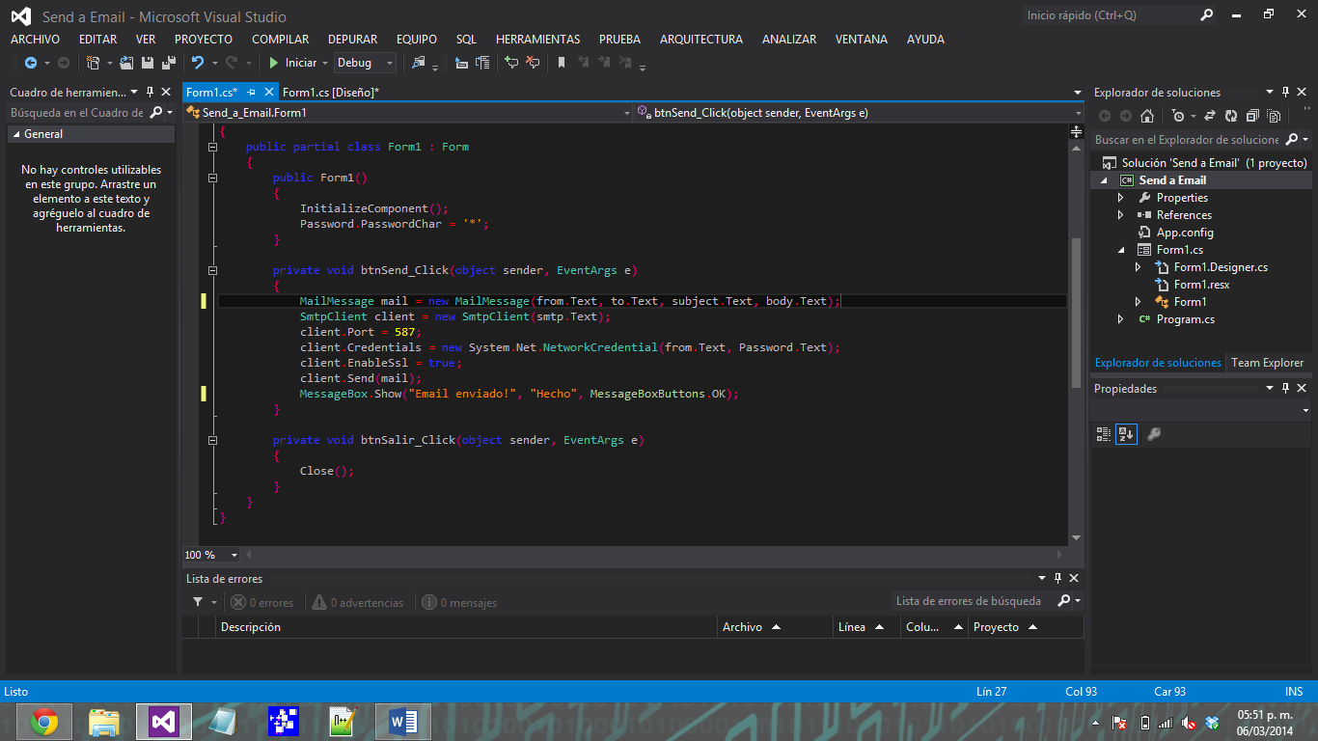

**Conclusiones:**

La realización de este programa, realmente fue fácil, todo gracias al video tutorial.

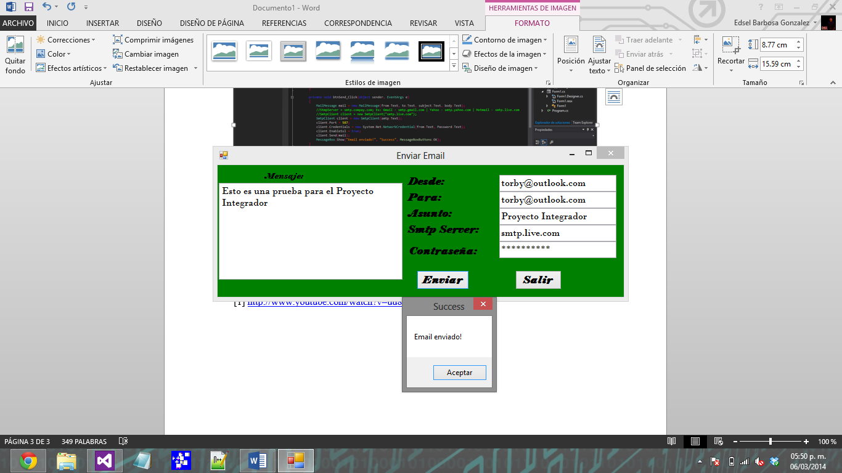

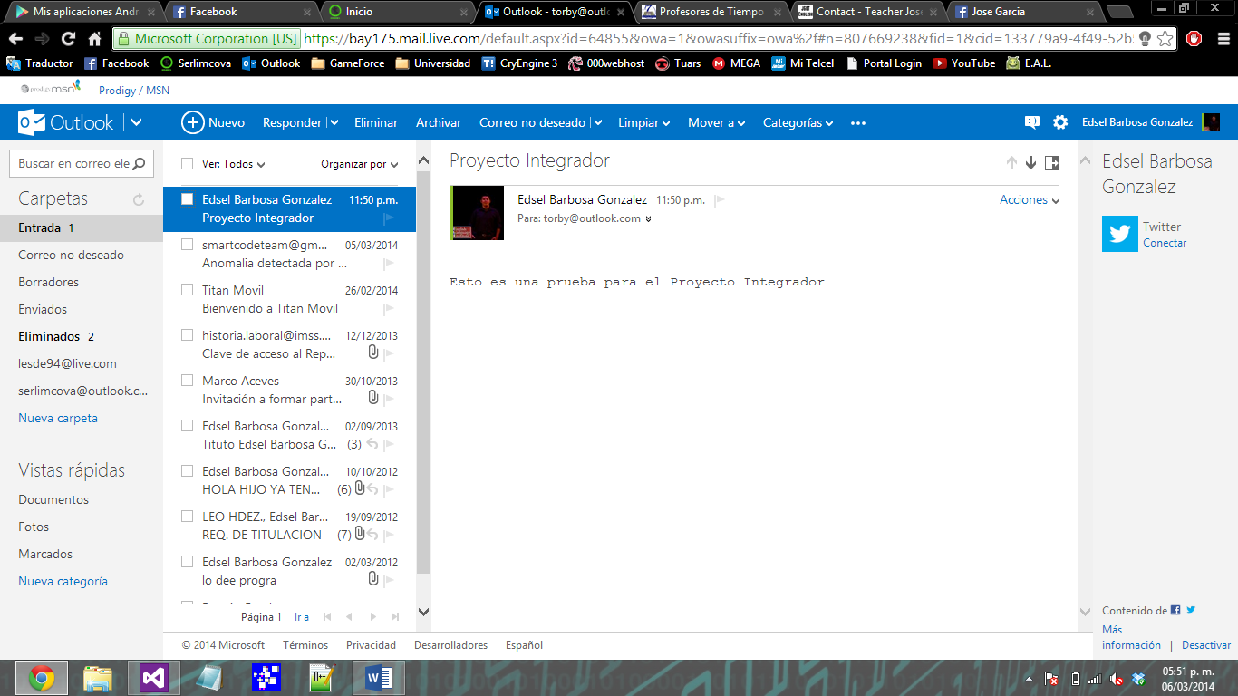

**Bibliografía:**

[1] <http://www.youtube.com/watch?v=uu8cSew7a7k>